Centro Católico de Santa Catarina

Acadêmica: Edenise Gesiane Rosa

Professor: Glauco Scheffel

Disciplina: Fundamentos de programação

Resumo do conteúdo das fontes a seguir:

* <http://linguagemc.com.br/funcoes-em-c/>

Tal artigo, explica sobre a definição e o uso das funções na linguagem C. Onde aprendemos que função nada mais é do que um conjunto de comandos que realiza uma tarefa específica em um módulo dependente de código. Também é falado sobre o protótipo de uma função em C, cujo é definido por: tipo da função, nome da função e lista de parâmetros que a função necessita, assim como mostra no exemplo abaixo:

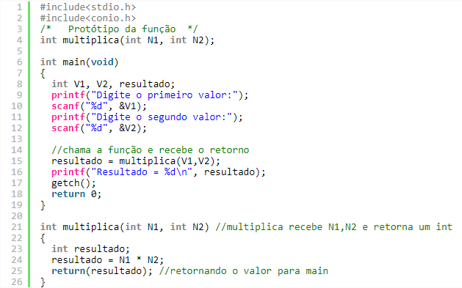

* <https://www.cprogressivo.net/p/funcao-em-linguagem-de-programacao-c.html>

Já neste artigo, temos mais detalhes sobre o uso das funções. Onde aprendemos que um dos motivos de se usar uma função, é o fato de você economizar linhas de código, sendo, uma das utilidades das funções, a organização de nossos códigos.